Aine oleku muutus
Koostaja Vallo Madar (Vara Põhikool)

Tänases tunnis vaatleme aine oleku muutusi. Nende muutuste mõistmiseks on vaja teada, et kõik ained koosnevad liikuvatest osakestest.
Töö tegemiseks on koostatud slaidiprogramm, mis koosneb 8st slaidist.
Ava slaidiprogramm - Olekute muutumine.

1. Tahke aine muutub vedelikuks
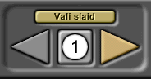

Muuda temperatuuri kõrgemaks.
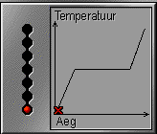

Milline muutus toimub aineosakestega? _______________________________
________________________________________________________________

Miks tahke aine muutus vedelikuks? __________________________________
________________________________________________________________

Kuidas muutub temperatuur sulamisel? ________________________________

Sulamisel neeldub/ vabaneb energiat. _________________________________

Kuidas muutub sulamisel osakeste vaheline külgetõmme? _________________ ________________________________________________________________

2. Vedelik muutub gaasiks
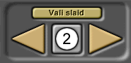

Kuidas nimetatakse seda protsessi slaidil? ______________________________
Muuda temperatuuri kõrgemaks.

Mis toimub aineosakestega? ________________________________________ ________________________________________________________________

Miks vedelik muutus gaasiks? _______________________________________ ________________________________________________________________

Kuidas muutub temperatuur aurustumisel? _____________________________ ________________________________________________________________

Aurustumisel neeldub/ vabaneb energiat. ______________________________

Kuidas muutub aurustumisel osakeste vaheline külgetõmme? ______________ ________________________________________________________________

Mis juhtub auruga? _______________________________________________ ________________________________________________________________

3. Gaas muutub vedelikuks.
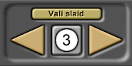

Mis juhtub aineosakestega kondenseerumisel? __________________________ ________________________________________________________________

Miks gaasilised ained kondenseeruvad? ________________________________ ________________________________________________________________

Kondenseerumisel neeldub/ vabaneb energiat. __________________________

Kuidas muutub kondenseerumisel osakeste vaheline külgetõmme? __________ ________________________________________________________________

4. Vedelik muutub tahkeks aineks.
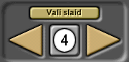
Muuda temperatuuri madalamaks.
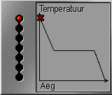
Mis juhtub aineosakestega tahkumisel? ________________________________ ________________________________________________________________

Miks vedelad ained tahkuvad? _______________________________________ ________________________________________________________________

Tahkumisel neeldub/ vabaneb energiat. ________________________________

Kuidas muutub tahkumisel osakeste vaheline külgetõmme? ________________ ________________________________________________________________

5. Vesi
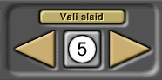
Jälgimiseks võid peatada või korrata katset.


Selgita, millised nähtused toimuvad slaidil. _____________________________ ________________________________________________________________________________________________________________________________________________________________________________________________________________________________________________________________________________________________________________________________

6. Vee keemine
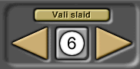

Selgita, millised nähtused toimuvad vee keemisel. _______________________ ________________________________________________________________________________________________________________________________________________________________________________________________________________________________________________________________

7. Küünal 1
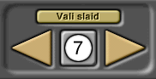
Jälgimiseks võid peatada või korrata katset.

Millised füüsikalised nähtused toimuvad slaidil? _________________________ ________________________________________________________________________________________________________________________________

8. Küünal 2
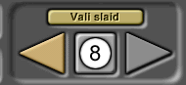
Jälgimiseks võid peatada või korrata katset.
Miks toimub vaha sulamine? ________________________________________ ________________________________________________________________

Miks toimub vaha tahkumine? _______________________________________ ________________________________________________________________

Kodune töö
Koosta mõistekaart AINE OLEKUD.

